Ingeniería de Calidad de Software · UdeA
Calidad de la calculadora
Pruebas de aceptación, Quality Gate y Quality Profile
Documento de socialización
Proyecto: calculadora-calidad (Java 21 · Gradle)
Repositorio: https://github.com/carolinacardonaUdeA/calidad-software
Fecha: 18 de octubre de 2026

1. Resumen ejecutivo
Este documento presenta al equipo y al docente cómo se verifica la calidad de la calculadora más allá de las pruebas unitarias: una suite de pruebas de aceptación con Karate, un Quality Gate y un Quality Profile en SonarCloud con métricas de complejidad ciclomática, complejidad cognitiva y cobertura.
87  pruebas unitarias | 130  ejecuciones de aceptación (Karate) | 93,7 %  cobertura medida por SonarCloud | 10 / 15  umbral ciclomática / cognitiva por método

En una frase
Las pruebas unitarias dicen que cada pieza funciona; las de aceptación dicen que el producto hace lo que el usuario espera; Sonar dice que el código se mantiene sano mientras crece.

Qué se entrega
Entregable | Dónde está | Para qué sirve
Pruebas de aceptación Karate | pruebas-aceptacion/ | 7 features, 44 escenarios, 130 ejecuciones sobre motor, interfaz y consola
Quality Gate y Quality Profile | sonar/setup-sonarcloud.sh | Crean y configuran el gate y el profile en SonarCloud con una sola orden
Integración continua | .github/workflows/sonarcloud.yml (copia en sonar/) | Ejecuta pruebas, cobertura y análisis en cada push o pull request
Verificación de umbrales | sonar/check-metrics.sh | Respaldo en CI: falla si se superan los topes de complejidad o baja la cobertura
Documentación | docs/ | Este documento, la guía paso a paso y la presentación

2. El proyecto en una mirada
Aspecto | Detalle
Aplicación | Calculadora con interfaz gráfica Swing (tema oscuro) y modo consola (--cli)
Tecnología | Java 21, Gradle 9.7.1 (wrapper incluido), JUnit 5, JaCoCo
Tamaño | 18 archivos fuente · 654 líneas de código de producción · 68 funciones (medido por SonarCloud)
Operaciones | Suma, resta, multiplicación, división, potencia y raíz cuadrada; historial de las últimas 100 operaciones
Arquitectura | SOLID: Calculator orquesta operaciones intercambiables; la UI sigue MVP (CalculatorPresenter + vista Swing sin lógica)
Pruebas existentes | 87 pruebas unitarias; cobertura JaCoCo: instrucciones 93,3 %, ramas 77,6 %, líneas 91,7 %; umbral mínimo de 90 % configurado en Gradle
Repositorio | https://github.com/carolinacardonaUdeA/calidad-software

3. Estrategia de calidad en tres capas
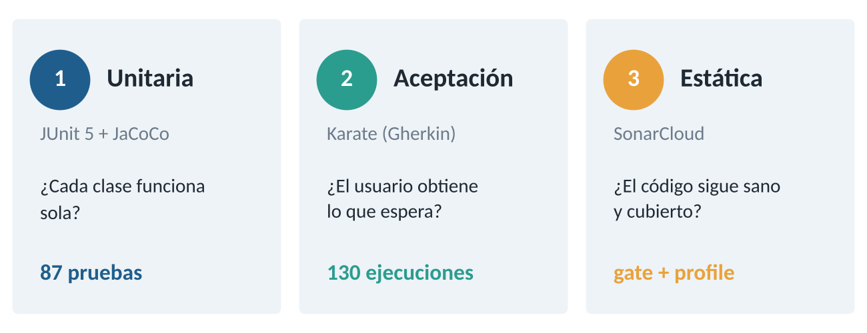
Figura 1. Cada capa responde una pregunta distinta.
Capa | Herramienta | Pregunta que responde | Dónde vive
Unitaria | JUnit 5 + JaCoCo | ¿Cada clase funciona sola? | src/test/java
Aceptación | Karate (Gherkin) | ¿El usuario obtiene lo que espera al usar la calculadora? | pruebas-aceptacion/
Análisis estático | SonarCloud | ¿El código es mantenible, simple y está cubierto? | sonar/ + build.gradle

Las tres capas se ejecutan con comandos de Gradle y se encadenan en integración continua (GitHub Actions), de modo que un cambio que rompa una expectativa del usuario o degrade la calidad no llega a la rama principal.

4. Pruebas de aceptación con Karate

4.1 Qué son y por qué Karate aquí
Una prueba de aceptación describe un comportamiento en el lenguaje del usuario (Dado / Cuando / Entonces) y verifica que el sistema lo cumple de punta a punta. Karate permite escribir esos escenarios en archivos .feature legibles por personas no técnicas y, además, invocar código Java directamente.
La calculadora no expone una API HTTP, así que no se prueba por red: se prueba por sus tres puertas de entrada reales, cada una con un pequeño puente (driver) en Java:
- Motor (CalculatorDriver → Calculator): operaciones, errores de negocio, historial y extensibilidad.
- Interfaz gráfica (PresenterDriver → CalculatorPresenter): un usuario “presiona teclas” y se verifica la pantalla, la pista de operación pendiente y los errores visibles, sin abrir ventanas.
- Consola (CliDriver → Main --cli): se escriben comandos como + 2 3 y se lee exactamente lo que imprimiría la terminal.

4.2 Qué cubre la suite
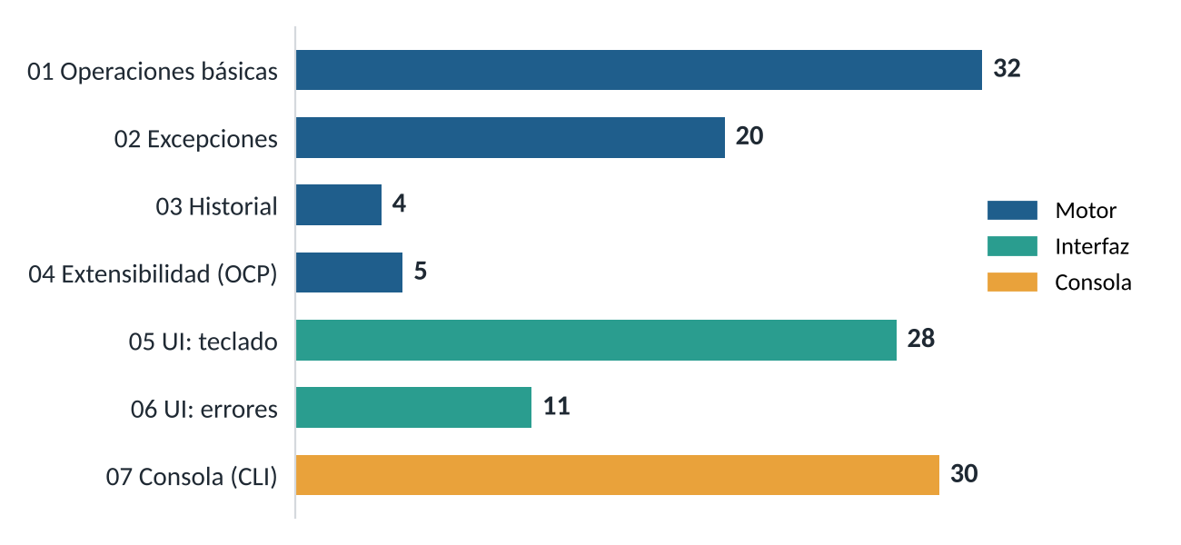
Figura 2. 130 ejecuciones repartidas en 7 features (cada fila de Examples cuenta como una).
Feature | Qué valida | Ejec.
01 Operaciones básicas | Suma, resta, multiplicación, división, potencia y raíz con casos normales y límite (decimales, negativos, cero) | 32
02 Escenarios de excepción | División entre cero, raíz de negativo, operador no soportado, recuperación tras error, infinito y NaN | 20
03 Historial | Registro en orden, limpieza y tope de 100 entradas (se descartan las más antiguas) | 4
04 Extensibilidad (OCP) | Registrar el operador % sin modificar el código existente | 5
05 Interfaz: teclado | Secuencias de teclas, encadenamiento, edición (borrar, punto, ceros), historial en vivo | 28
06 Interfaz: errores | Mensajes visibles, recuperación con cualquier tecla, errores fuera del historial | 11
07 Consola (CLI) | Banner, comandos, errores sin cerrar la consola, historial, ayuda y salida | 30
Total | 7 features · 44 definiciones de escenario | 130

4.3 Cómo se ve un escenario
Scenario Outline: Division de <a> / <b>
* calc.calculate('/', <a>, <b>)
* match calc.errorType() == null
* match calc.result() == '<esperado>'

Examples:
| a | b | esperado |
| 10 | 4 | 2.5 |
| 1 | 3 | 0.3333333333 |

Una tabla de ejemplos convierte un escenario en muchos casos de prueba: agregar un caso nuevo es agregar una fila. Los escenarios llevan etiquetas (@smoke, @happy-path, @exceptional-path, @motor, @ui, @cli, @historial, @ocp) para ejecutar solo una parte.

4.4 Cómo ejecutarlas
./gradlew acceptanceTest
# solo el camino excepcional:
./gradlew acceptanceTest -Dkarate.options='--tags @exceptional-path'
# reporte HTML navegable:
build/karate-reports/karate-summary.html

También se ejecutan con ./gradlew check. La cobertura que generan se suma a la de las pruebas unitarias para el análisis de Sonar.

4.5 Lo que no cubre (y por qué)
- La ventana Swing (CalculatorFrame) es un adaptador visual sin lógica; su comportamiento ya queda verificado a través del Presenter. Probar píxeles requeriría una herramienta de UI (por ejemplo AssertJ Swing) y queda como mejora.
- No hay pruebas de carga ni de seguridad: no aplican a una calculadora de escritorio de este alcance.

5. Quality Gate en SonarCloud
Un Quality Gate es el semáforo que decide si el código “pasa” o “no pasa”. Se definió “Calculadora Quality Gate” con 10 condiciones: el código nuevo se exige de forma estricta y el código total tiene topes más holgados.
Métrica | Alcance | Condición para pasar | Por qué
Cobertura (coverage) | Código total | ≥ 80 % | Evita que la cobertura se erosione
Cobertura (new_coverage) | Código nuevo | ≥ 80 % | Todo lo que se agregue debe venir probado
Issues (new_violations) | Código nuevo | = 0 | Incluye las violaciones de complejidad del Quality Profile
Duplicación (new_duplicated_lines_density) | Código nuevo | ≤ 3 % | Evita copiar y pegar
Fiabilidad / Seguridad / Mantenibilidad | Código nuevo | Calificación A | Sin bugs, vulnerabilidades ni deuda técnica relevante
Hotspots de seguridad revisados | Código nuevo | 100 % | Todo punto sensible debe revisarse
Complejidad ciclomática (complexity) | Código total | ≤ 250 | Tope de crecimiento global
Complejidad cognitiva (cognitive_complexity) | Código total | ≤ 120 | Tope de crecimiento global

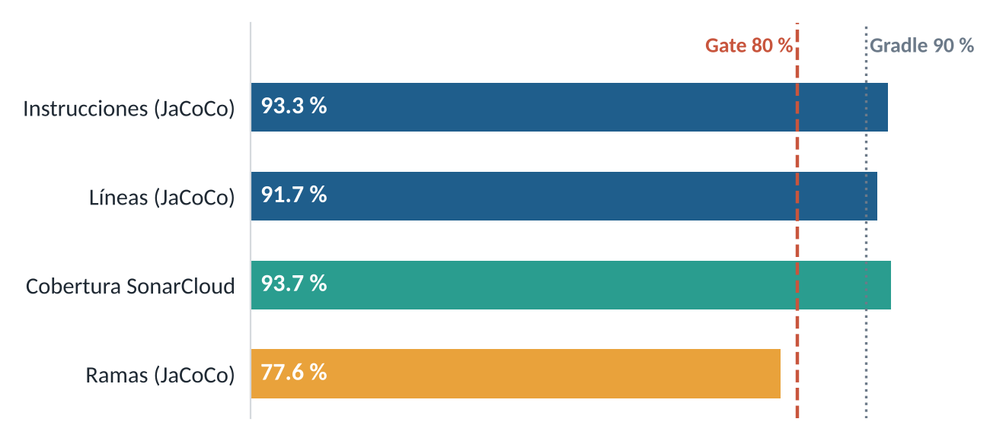
Figura 3. Cobertura medida por SonarCloud en el primer análisis: 93,7 %. Con JaCoCo: instrucciones 93,3 %, líneas 91,7 %, ramas 77,6 %.

Por qué 250 y 120
El primer análisis real de SonarCloud midió una complejidad ciclomática total de 136 y una cognitiva de 83 sobre 654 líneas de código. El tope de 250 deja un margen de crecimiento de aproximadamente el 80 %, y 120 deja cerca del 45 % para la complejidad cognitiva. Por método, la herramienta lizard indica que el más complejo es Main::runConsole, con 10, justo en el límite del profile. Los topes se pueden ajustar con estos datos.

6. Quality Profile y métricas de complejidad
Un Quality Profile es el conjunto de reglas que Sonar aplica al analizar Java. Los perfiles integrados (“Sonar way core / extended / comprehensive”) son de solo lectura, por lo que se crea “Calculadora Java Profile” como copia de “Sonar way comprehensive” y se le activan reglas con umbrales propios:
Regla | Métrica que controla | Umbral | Severidad
java:S1541 | Complejidad ciclomática por método (caminos independientes) | ≤ 10 | Major
java:S3776 | Complejidad cognitiva por método (esfuerzo de comprensión; penaliza anidamiento) | ≤ 15 | Critical

6.1 Cómo se relacionan el gate y el profile
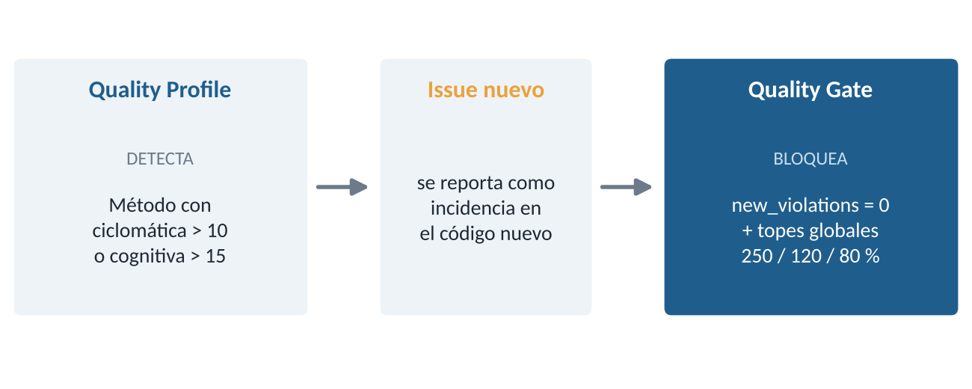
Figura 4. El profile detecta cada método que excede el umbral; el gate bloquea cuando aparece un issue nuevo.
Así, la complejidad se controla método a método con el profile, y los topes globales del gate vigilan que el sistema entero no crezca sin control.

6.2 Qué significa cada métrica
Métrica | Qué mide | Cómo se interpreta
Complejidad ciclomática | Número de caminos independientes del código (cada if, for, case, &&… suma uno) | Cuántas pruebas se necesitan como mínimo para recorrer todos los caminos
Complejidad cognitiva | Qué tan difícil es entender el código; suma más si hay anidamiento y saltos de flujo | Legibilidad para una persona, más que para una máquina
Cobertura | Porcentaje de líneas y condiciones ejecutadas por las pruebas | Qué parte del código está protegida contra regresiones

La cobertura excluye Main y CalculatorFrame, los mismos adaptadores de entrada/salida que ya excluye JaCoCo, para mantener una sola política de medición.

7. Cómo se integra todo
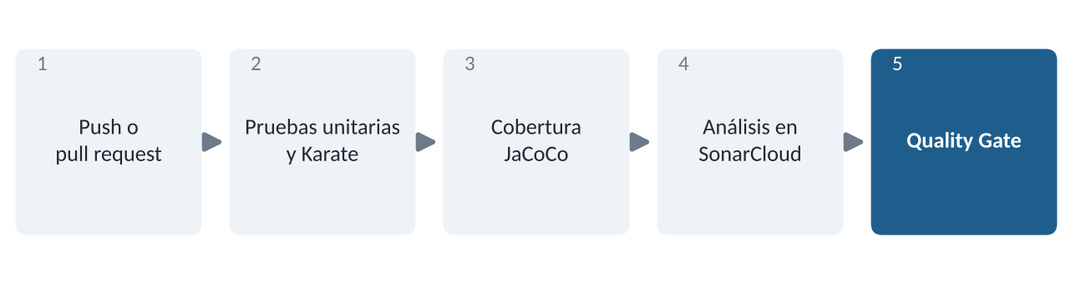
Figura 5. Del commit al semáforo.
- Una persona sube un cambio (push o pull request).
- GitHub Actions ejecuta ./gradlew test acceptanceTest jacocoTestReport sonar (sin clean: el checkout ya parte limpio).
- Las pruebas unitarias y de aceptación deben pasar; JaCoCo genera la cobertura combinada.
- El análisis se envía a SonarCloud y se evalúa el Quality Gate; con sonar.qualitygate.wait=true el pipeline falla si no se cumple.
- sonar/check-metrics.sh consulta la API de Sonar y falla si la complejidad total o la cobertura salen de los umbrales definidos (respaldo para cuando termine la prueba del plan Team y el plan gratuito no permita asignar el gate propio).
- El reporte de Karate queda como artefacto descargable de la ejecución.

8. Primer análisis real en SonarCloud
Valores leídos del proyecto julian7965_calidad-software tras el primer análisis. Sirven para calibrar los umbrales del gate.
Métrica | Valor | Referencia
Líneas de código de producción | 654 | medido por SonarCloud
Pruebas | 87 unitarias · 130 Karate | todas pasan
Cobertura total | 93,7 % | gate: ≥ 80 %
Complejidad ciclomática total | 136 | gate: ≤ 250
Complejidad cognitiva total | 83 | gate: ≤ 120
Bugs · vulnerabilidades · code smells | 0 · 0 · 0 | gate: 0 issues nuevos
Duplicación | 0,0 % | gate: ≤ 3 %
Quality Gate (rama main) | OK | 8 condiciones evaluadas

9. Estado actual
Elemento | Estado | Detalle
Pruebas Karate (7 features, 130 ejecuciones) | Listo | Ejecutadas en GitHub Actions: 7 features, 130 escenarios, 0 fallos
Repositorio en GitHub | Listo | https://github.com/carolinacardonaUdeA/calidad-software
Proyecto en SonarCloud | Listo | Organización julian7965 · clave julian7965_calidad-software
Quality Gate “Calculadora Quality Gate” | Listo | 10 condiciones (cobertura, issues, duplicación, ratings, hotspots, complejidad)
Quality Profile “Calculadora Java Profile” | Listo | Copia de Sonar way comprehensive con java:S1541 (Threshold=10) y java:S3776 (Threshold=15)
Asignación del gate y del profile al proyecto | Listo · prueba hasta 1 nov | Asignados al proyecto durante la prueba de 14 días del plan Team (hasta el 1 de noviembre de 2026); con el plan gratuito SonarCloud no permite asignar gates ni profiles propios
Rama principal del proyecto en SonarCloud | Por hacer | El proyecto manual nació con master y GitHub usa main: el primer análisis quedó en una rama corta main. Hay que borrar esa rama corta y renombrar master a main (Administration → Branches and Pull Requests) para que el análisis de main sea el principal
Análisis desde Gradle/CI | Listo · CI en verde | Workflow en .github/workflows/ con el secret SONAR_TOKEN; la corrida #4 terminó en verde (87 pruebas unitarias, 130 escenarios Karate, análisis de Sonar y Quality Gate en OK)

Lo que se descubrió al configurar SonarCloud
- El perfil base ya no se llama “Sonar way”: SonarCloud ofrece “Sonar way core”, “extended” y “comprehensive” (este último es el predeterminado).
- La API identifica un Quality Gate por id numérico (gateId), no por nombre; el script ya lo resuelve solo.
- Con un perfil identificado por key, la API de asociación rechaza el parámetro organization.
- Asignar un gate o un profile propio es una función de pago: funciona durante la prueba de 14 días del plan Team (hasta el 1 de noviembre de 2026) y no con el plan gratuito (en una organización sin prueba, la API respondió “not allowed” y la interfaz pidió cambiar de plan). Por eso se agregó check-metrics.sh, que aplica los topes de complejidad y cobertura desde CI sin depender del plan.
- Las dos reglas de complejidad tienen un único parámetro, llamado Threshold (valores por defecto 10 y 15); los nombres Max o threshold se ignoran en silencio.
- Un repositorio ajeno (aquí, de otra cuenta de GitHub) no se puede importar con el enlace a GitHub; el proyecto se crea manualmente y se analiza desde CI con el token.
- Desde la versión 1.5.0, Karate se publica en Maven Central con el groupId io.karatelabs (el anterior, com.intuit.karate, termina en la 1.4.1); los paquetes Java no cambian. La primera corrida en GitHub Actions lo detectó y se corrigió en build.gradle.
- El plugin org.sonarqube 7.0.0.6105 con Gradle 9 falla en la tarea :sonarResolver si clean y sonar van en la misma invocación (ticket SCANGRADLE-295 de SonarSource). Se resolvió quitando clean del comando; si se necesita limpiar, se hace en otra invocación (./gradlew clean).
- Un proyecto creado manualmente en SonarCloud nace con la rama principal master. Si el repositorio usa main, el análisis se guarda como rama corta y la principal queda sin analizar: check-metrics.sh ahora recibe la rama (SONAR_BRANCH) y falla si no hay datos, para no dar un falso OK.

10. Riesgos y mitigaciones
Riesgo | Impacto | Mitigación
Karate o el plugin de Sonar no resuelven su versión en Gradle | La corrida de CI falla | Versiones fijadas (Karate 1.5.1 en io.karatelabs, plugin 7.0.0.6105), ya comprobadas en la corrida #4
Umbrales de complejidad total mal calibrados | Falsos bloqueos o gate demasiado laxo | Ya medidos (136 y 83); se pueden ajustar en un solo lugar del script
Fin de la prueba del plan Team (1 de noviembre de 2026) | El proyecto vuelve al gate y al profile integrados, que no ven los topes de complejidad | check-metrics.sh en CI; o elegir un plan de pago
Cobertura de la ventana Swing no medida | Defectos visuales sin red de seguridad | Está excluida a propósito; el comportamiento se prueba vía Presenter
Credenciales o tokens expuestos | Acceso indebido a SonarCloud o GitHub | Token solo como secret de GitHub; nunca en el repositorio

11. Beneficios y próximos pasos

Beneficios
- Los criterios de aceptación quedan documentados y ejecutables, entendibles sin leer Java.
- Un cambio de comportamiento visible para el usuario rompe una prueba concreta, no pasa inadvertido.
- La calidad deja de depender de la memoria del equipo: la define un gate automático.

Próximos pasos
- Borrar la rama corta main de SonarCloud y renombrar master a main; volver a ejecutar el workflow para que el análisis quede en la rama principal.
- Revisar el reporte de Karate (artefacto karate-reports del workflow) y ajustar los topes de complejidad si se desea.
- Decidir antes del 1 de noviembre de 2026: plan de pago para conservar el gate y el profile propios, o plan gratuito con check-metrics.sh.
- Opcional: pruebas visuales de la ventana Swing (AssertJ Swing).

12. Preguntas frecuentes

¿Por qué Karate si la calculadora no tiene API?
Porque Karate también invoca código Java. Los drivers convierten las acciones del usuario (operar, teclear, escribir comandos) en llamadas reales a la aplicación, y los escenarios siguen escribiéndose en lenguaje natural.

¿Qué diferencia hay entre una prueba unitaria y una de aceptación?
La unitaria comprueba una clase aislada; la de aceptación comprueba un comportamiento completo desde el punto de vista del usuario. Una puede pasar y la otra fallar: por eso se necesitan ambas.

¿Por qué el profile y el gate se configuran por separado?
El profile define qué reglas se aplican y con qué umbral por método; el gate define cuándo el análisis completo se considera aprobado. Se complementan: el profile detecta, el gate bloquea.

¿Qué pasa si la cobertura baja de 80 %?
El gate falla y, con sonar.qualitygate.wait=true, también falla el pipeline: el cambio no se integra hasta agregar las pruebas faltantes.

13. Glosario
Término | Significado
Prueba de aceptación | Verifica que el sistema cumple lo que el usuario espera, de punta a punta
Gherkin | Lenguaje Dado/Cuando/Entonces para describir comportamientos
Karate | Framework que ejecuta escenarios Gherkin e invoca código Java, APIs o interfaces
Driver | Clase puente que traduce una acción del usuario en llamadas al sistema
Quality Gate | Conjunto de condiciones que decide si un análisis pasa o falla
Quality Profile | Conjunto de reglas (y umbrales) que Sonar aplica al código
Código nuevo | Lo que cambió desde la rama o versión de referencia; el gate lo exige más estrictamente
Complejidad ciclomática | Cantidad de caminos independientes de un método
Complejidad cognitiva | Esfuerzo que requiere entender un método, penalizando el anidamiento

